2010年暑假作业新高三地理学科
一、单项选择题
读世界局部地区图（图1）完成1－3题。
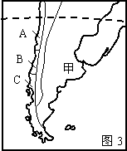
1．下列关于②地气候的叙述正确的是（ ）
图1
①
②
③
④
A.受西风带控制全年温和多雨
B.1月温和多雨，7月炎热干燥发
C.1月受副热带高压控制，7月受西北风控制
D.位于地形迎风坡全年降水丰富
2．①、②、③三地自然环境（ ）
A.主要受地形影响植被出现东西差异
B.主要受洋流影响自然景观出现狭长分布
C.主要受热量影响自然景观出现南北差异
D.主要受海陆位置影响自然景观出现东西差异
3．④地自然景观为（ ）
A．温带荒漠 B．温带草原 C．温带落叶阔叶林 D．亚热带常绿阔叶林
江南是什么？气象学家说“江南是梅雨”，经济学家说“江南是财赋”，而地理学家说“江南是丘陵”。运用所学知识回答4－6题。
4．江南丘陵的范围是（ ）
A.长江以南、珠江以北、天目山以西、巫山以东
B.淮河以南、南岭以北、天目山以西、巫山以东
C.长江以南、珠江以北、武夷山以西、雪峰山以东
D.长江中下游平原以南、南岭以北、武夷山以西、雪峰山以东
5．江南丘陵范围内的名山有（ ）
A.庐山与恒山 B.泰山与黄山 C.衡山与井冈山 D.峨眉山与武夷山
6．目前，江南丘陵地区发展农业的重要措施有（ ）
①大力改良红壤 ②扩大棉花种植南积 ③应用大型农业机械 ④封山育林保持水土
A.①② B.①④ C.②③ D.③④
读图2，回答 7—8题。

图2

7．图示地区主要属于（ ）
A．热带雨林气候 B．热带草原气候
C．热带沙漠气候 D．热带季风气候
8．导致该地区气候类型与同纬度主导气候类型不同的主要因素是（ ）
A．太阳辐射 B．洋流
C．地形 D．大气环流
右下图为世界地图上的一段经线：MP，QN为陆地，PQ为海洋。读图完成9—11题。
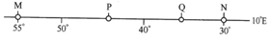
9．该剖面的水平距离MN约是（ ）
A．2000km B．2500km
C．2750km D．3000km
10．由M到P地势变化趋势是（ ）
A．变化不大 B．逐渐升高 C．先降低后升高 D．先升高后降低
11．当Q地为雨季时，下列地区同为雨季的是（ ）
A．南京 B．开普敦 C．旧金山 D．孟买
下图是我国某山脉东、西坡地质剖面图。读图回答12—13 题。
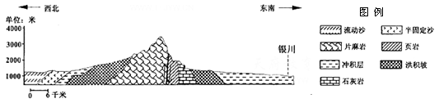

12．结合图例，推断该山脉是（ ）
A．雪峰山 B．巫山 C．贺兰山 D．阴山
13．由图得出的推断，正确的是（ ）
A．东坡有丰富的水能资源 B．山麓气温比山顶气温约高21 ℃
C．该山以西绿洲农业特色突出 D．该山为种植业与畜牧业的分界线
右下是“某区域沿回归线的地形剖面示意图”，读图回答19-21题。
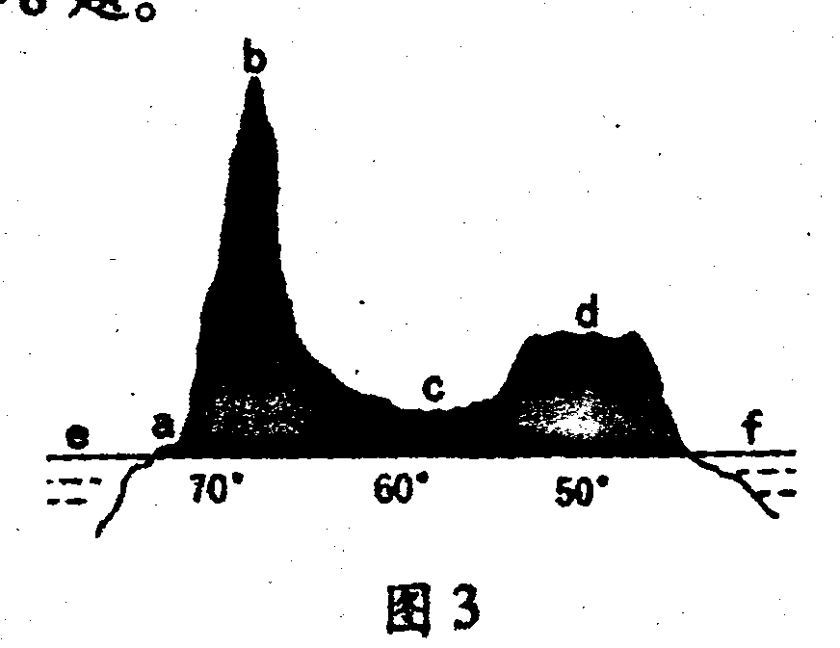
14．下列叙述正确的是（ ）
图7
a
e
A．a处气候类型为地中海气候
B．b山脉由南极洲板块与美洲板块碰撞、挤压而成
C．c地处于世界最大的河流流域
D．d所在地形区为东非高原
15．流经e海域的洋流（ ）
A．为西澳大利亚寒流 B．是全球规模最大的洋流
C．对沿岸有增温增湿作用 D．由高纬流向低纬
16．e海域与f海域的温度(T)、盐度(S)相比（ ）ks5u
A．T_{e}>T_{f}； S_{e}>S_{f} B．T_{e}>T_{f}； S_{e}<S_{f} C．T_{e}<T_{f}； S_{e}>S_{f} D．T_{e}<T_{f}； S_{e}<S_{f}
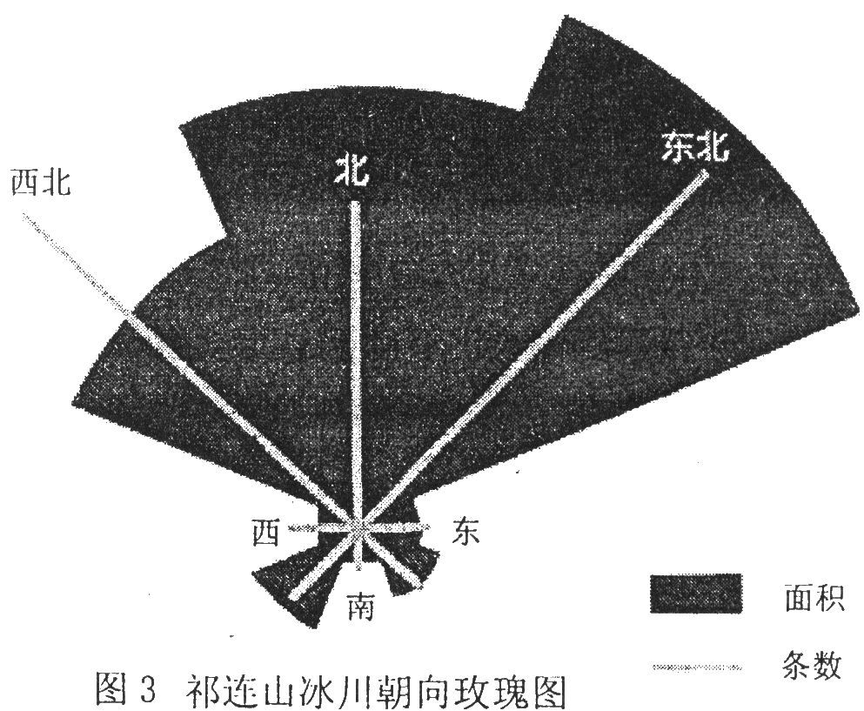
右下图为“祁连山冰川朝向玫瑰图”，它是把祁连山总的冰川条数和面积分成100份，把其中4份作为一个长度和面积单位，按不同的方向绘制。读图回答3—5题：
17．祁连山冰川的分布
A．东多西少 B．南多北少
C．西多东少 D．北多南少
18．东北和西北朝向冰川条数相当，但面积差异显著。因为东部比两部
A．目照时间更长 B．降水总量更多
C．太阳辐射更强 D．蒸发强度更大
19．古人曾对祁连山下狭长地带的景象描述为
A．弱水西流接汉边，绿杨荫里系渔船
B．武夷真是神仙境，已产灵芝又产茶
C．南州六月荔枝丹，万颗累累簇更团 ks5u
D．天苍苍，野茫茫，风吹草低见牛羊
2005年10月15日青藏铁路全线铺通，于2006年7月1日正式通车。结合下图完成20~22题。

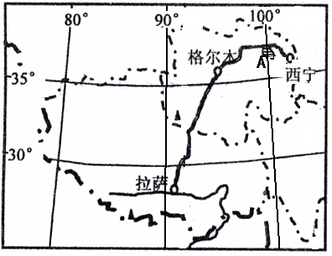
20．青藏铁路全线铺通时，下列说法正确的是（ ）
A．图中A湖鸟岛刚好是观赏鸟类的最佳季节
B．格尔木昼短于夜，但昼逐渐变长
C．澳大利亚墨累-达令盆地开始播种小麦
D．南极上空臭氧层空洞处于一年中的最大值
21．青藏铁路格尔木—拉萨段的主要自然景观是（ ）
A．山地森林和高山草甸 B．高山荒漠和高山草原
C．高山草甸和高山草原 D．山地森林和高山草原ks5u
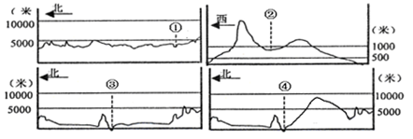

22．结合所给的四幅剖面图，判断①②③④四地能正确表示拉萨位置的是 （ ）
A．① B．② C．③ D．④
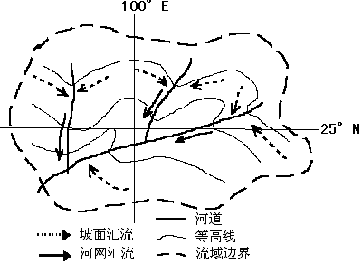读某流域汇流示意图，回答23—24题。
23．下列判断正确的是 （ ）
A．等高线弯曲最大处，一定形成集水线
B．等高线弯曲最大处，一定形成分水线
C．流域边界与某一条等高线完全重合
D．流域面积的大小与周围地形有关
24．有关该流域洪灾形成因素之间的关联性，不正确的是 （ ）
A．泥石流→河道堵塞→洪水
B．气温升高→冰雪融化→洪水
C．地面坡度小→河道排水速度快→洪水
D．植物覆盖差→流域汇水速度快→洪水ks5u
某学生在他的调查报告《东山镇》一文中写到：东山位于长江下游南岸的太湖之滨，……西部山丘绵延，东部地形平坦直抵湖畔。……自古为鱼米之乡。湖畔的渔民以捕鱼虾为生，……山麓和山坡分别是茶园和果园。这里出产的名茶是碧螺春，……这里的果园盛产橘子、枇杷、杨梅和白果，并远销国内外……。据此回答25~26题：
25．结合上文并读右图，东山的土地利用方式自西向东依次为 （ ）
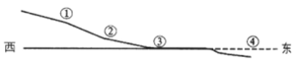
A．①果园②稻田③茶园④淡水养殖
B．①果园②茶园③稻田④淡水养殖
C．①茶园②稻田③果园④淡水养殖
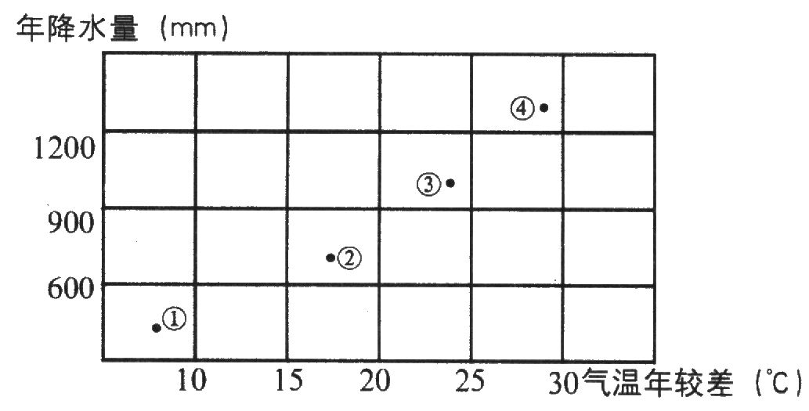
D．①茶园②果园③稻田④淡水养殖
26．右图中，与东山气候相符的点位是（ ）
A．①
B．②
C．③
D．④
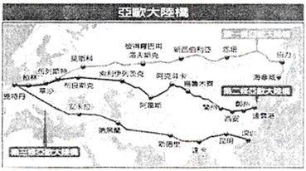
2007年11月1日，在云南昆明众多专家讨论有关于第三亚欧大陆桥的构想。第三亚欧大陆桥将从陆路沟通东亚、东南亚、南亚、西亚、欧洲和非洲的联系，对中国、亚洲、欧洲和非洲的发展都具有深远意义。据此回答3—4题。

27．下列有关亚欧大陆桥的三条铁路线的西终点都是鹿特丹的原因的叙述中，正确的是（ ）
A．鹿特丹是欧洲重要的加工工业中心
B．鹿特丹是世界著名的贸易中心及世界最大的港口之一，腹地面积广
C．鹿特丹是三座大陆桥到达大西洋沿岸的最近点
D．鹿特丹陆域面积广阔，发展空间大
28．第三亚欧大陆桥沿线经过了 气候类型区（ ）
A．4种 B．5种 C．6种 D．7种
右图是我国长江、黄河、珠江、松花江四大河的水量平衡示意图，回答29—30题。
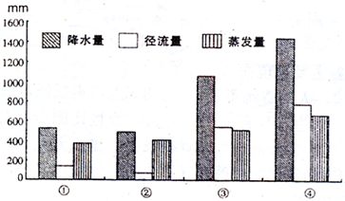
29．图中反映松花江的是（ ）
A．① B．②
C．③ D．④
30．②河流径流量最小，最主要原因是（ ）
A．流域面积小 B．河流长度最短
C．流经半干旱、半湿润地区 D．水土流失严重
在全球气候变暖的大背景下，澳大利亚正遭遇百年不遇、甚至千年不遇的干旱，读右图，
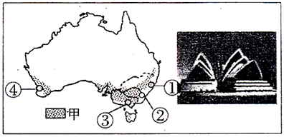
回答31—32题。
31．图中景观所在城市的数字代号与图例甲
示意的农业地域类型分别为（ ）
A．①混合农业 B．②商品谷物农业
C．④种植园农业 D．④ 大牧场放牧业
32．针对图示河流区域农业生产的特点，下列应对旱灾的措施不正确的是 （ ）
A．节约用水，采用喷灌、滴灌等先进的灌溉技术
B．调整麦田 、放牧地、休耕地的比例
C．适当从东部地区调水，淡化地下水或海水ks5u
D．从河流的上、中游地区大量截取河流径流用于灌溉
读图，回答33—35题。
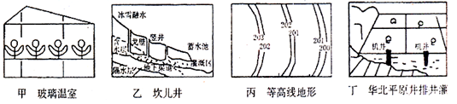
33．图中四地发展农业生产，分别改造的自然条件是（ ）
A．光照、水分、土壤、地形
B．温度、土壤、地形、水分
C．热量、水源、地形、土壤
D．光照、地形、土壤、水源
34．乙地所在省区有我国最大的内流河，下列关于该河流的叙述中，正确的是 （ ）
A．河网密集，支流少 B．降水少，径流量季节变化小
C．径流量年际变化小 D．上游到下游，径流量增加
35．丙地的土地利用方式在我国南方地区主要的生态效益是 （ ）
A．改良土壤结构 B．减少水土流失
C．发展立体农业 D．保护生物多样性
读下图，回答22—23题。

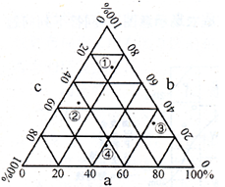
36．如果a、b、c分别表示原料、能源、市场因素，则下列各点最能代表炼铝工业的是（ ）
A．① B．② C．③ D．④
37．如果a、b、c分别表示农业生产社会经济投中的劳动力、生产资料、科技投入，则下列各点最能代表亚洲水稻种植业的是 （ ）
A．① B．② C．③ D．④
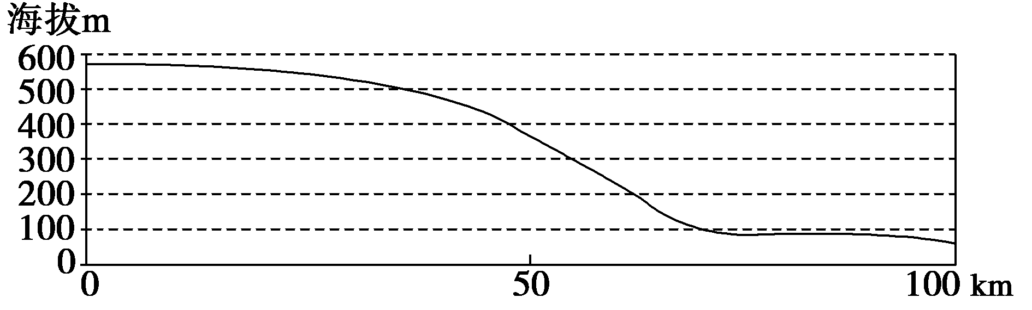
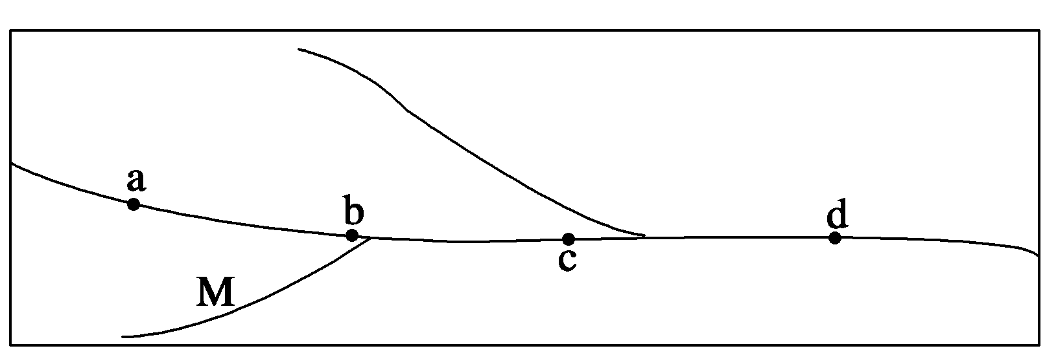
下图为“某流域河流分布图及其干流河床对应的剖面图”。读图回答16～18题。
38．计划开发河流的水能，修建大坝的最理想的位置是
A.a处 B.b处 C.c处 D.d处
39．该流域的洪水危害最易发生的河段是ks5u
A.a处 B.b处 C.c处 D.d处
40．M河流域植树造林，植被主要的生态功能是
A.防风固沙 B.调节气候 C.涵养水源、保持水土 D.美化环境
二、非选择题（共3题，共40分）
1．发源于祁连山的弱水经河西走廊，最终流人内蒙古自治区境内。图15为“河西走廊弱水流域简图”。读图回答下列问题。
（1）该流域地处我国三大自然区的 区。
（2）弱水年总径流量为43亿立方米，在河西走廊绿洲农业灌溉中发挥了重要作用。其径流
量较为丰富的主要原因是 。
（3）弱水下游流人甲、乙两湖，乙湖已于上世纪后期彻底干枯，成为沙尘暴的源地之一。
造成这一结果的人为因素主要有 、 、 、 我国荒漠化防治的主要措施有 、 。

（4）请简要评价该流域所在自然区经济发展的自然条件。
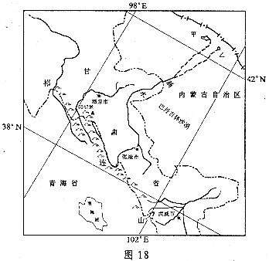
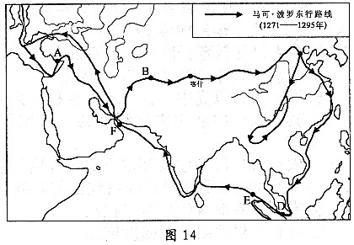
图15
图16

2．图16为“1271 - 1295年马可·波罗东行路线示意图”。读图回答下列问题。
（1）马可·波罗从威尼斯出发，东行途中经过A、B、C三地，其所属的气候类型分别是A ，B ，C 。其中A地的气候特征是 。
（2）马可·波罗乘船返回途中，途经的D处为 海峡，E处位于 板块和 板块的交界处附近。
（3）途经的F处比E处的海水盐度 （高、低），形成这种差异的主要原因是 。
（4）马可·波罗途经塔里木盆地西部边缘的喀什时，得知当地“有美丽的花园、果园、葡萄园，棉花、亚麻产量十分丰富”。请简要分析当地棉花种植的有利自然条件。

3.读“金沙江下游区域图”（图17）及“金沙江下游河段水能开发规划剖面图”（图18），回答下列问题。
图17
贵阳
重庆
宜宾
成都
昆明
溪洛渡
乌东德
白鹤滩
向家坝
在建水电站
文化遗产
200
400
600
800
1000
高程（米）
820
600
380
950
乌东德
白鹤滩
溪洛渡
向家坝
宜宾市
380
图18 金沙江下游河段水能开发规划剖面图

（1）写出图17中两条铁路干线及文化遗产的名称。ks5u
（2）“河道落差大小”是水能资源开发规划的重要依据。试分析“河道落差大”的利与弊？

（3）为提高对河流的落差开发利用率，充分利用水能资源，流域水能资源往往采取 开发模式。为充分利用该河段的水能资源，据图18分析白鹤滩与溪洛渡水库的正常蓄水位分别是 米， 米。
（4）读图19分析判断，若三峡水库累积淤积量极限值为120亿立方米，则不建溪洛渡水库时，三峡水库可运行 年；建溪洛渡水库时，三峡水库可运行 年。
不建溪洛渡水库
建溪洛渡水库
0
20
60
100
140
20
40
60
80
100（时间：年）
0
40
80
120
160
180
累积淤积量（亿m³）
图19 溪洛渡水库对三峡水库泥沙淤积影响预估

（5）试分析溪洛渡水电站工程建设的环境效率？
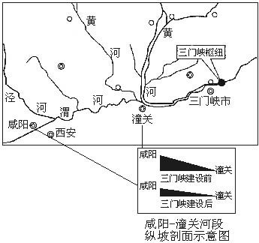
4．读下图，完成下列问题。
（1）泾河和渭河的交汇处有一奇妙的自然景观，一河水清，另一河则水浑，成语“泾渭分明”即由此而来。请解释其自然原因。

（2）三门峡水利枢纽是新中国第一个大型水利工程，也是新中国治理黄河的第一个大型工程。请运用已学知识，分析三门峡水利枢纽对黄河下游的治理发挥了哪些巨大作用。

（3）读图分析三门峡水利枢纽对渭河平原造成了哪些不利影响。

5．图1l是“北京市平原区地下水等埋深线图”(埋深即埋藏深度，单位：米)，图12是“北京市平原区地下水平均埋深过程线图”，读图回答下列问题。
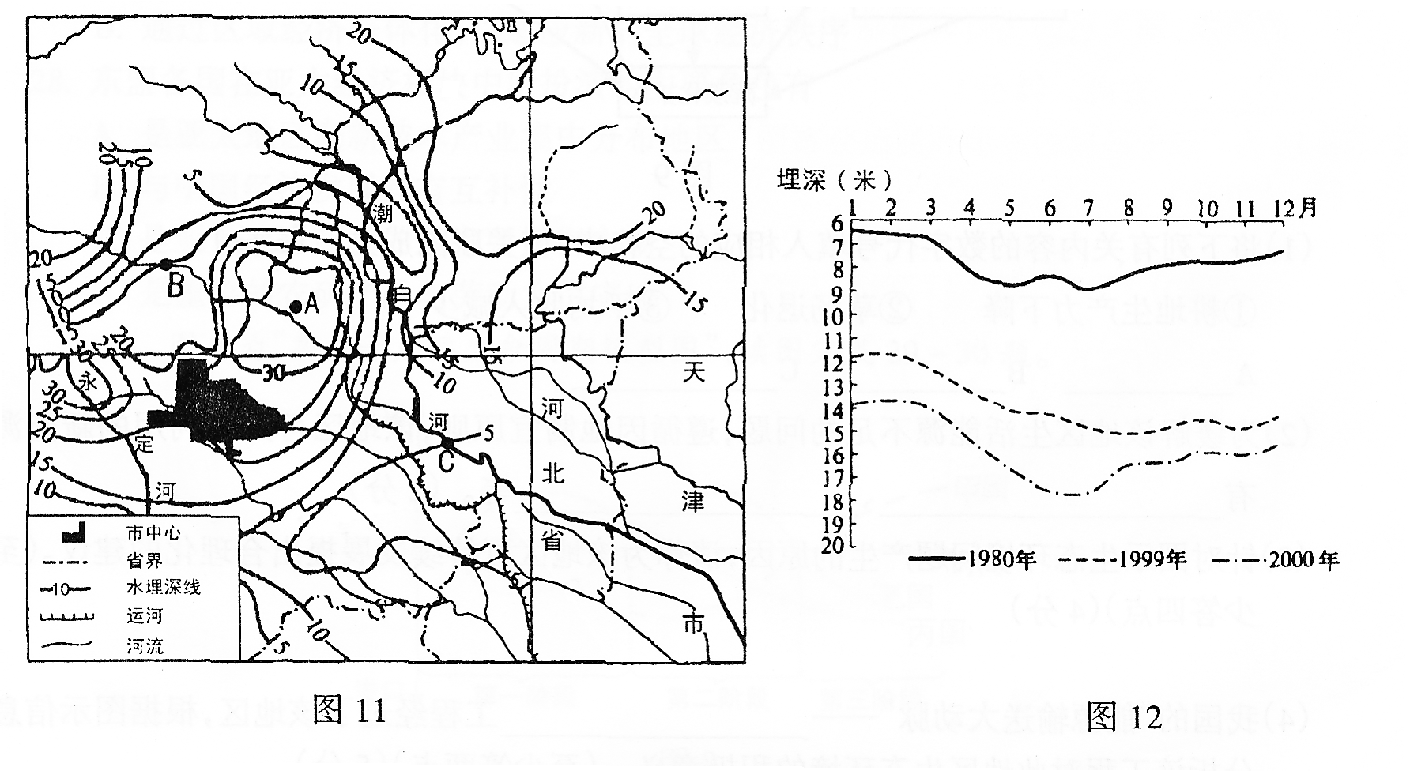

⑴图11中A点与C点之间地下水埋深差(H)的范围是 米。根据图中数值判断，B处河水与南、北两岸地下水的补给关系是 。
⑵根据图12简述北京市地下水埋藏深度的年内和年际变化特征。(4分)

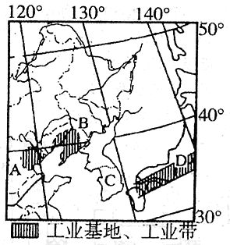
⑶图中信息反映影响北京市区域发展的限制性因素是 缺乏，试分析其成因，并提出解决此问题的主要措施。(9分)
6．读东北地区略图，回答问题。
（1）分析B工业基地发展的主要社会经济区位因素。

（2）缓解制约A工业基地所在地区发展最主要的资源问题的措施是（ ）
A．西电东送 B．西气东输 C．南水北调 D．西煤东送
（3）冬季A、B两地酸性气体排放量远高于C、D两地，但C、D两地的酸雨危害却比A、B两地严重，试从风向和降水角度分析原因。（4分）

（4）D国的工业主要分布在 和 地区。近年来，D国在经济发展方面在某些发展中国家建厂的发展战略，分析其原因。（6分）

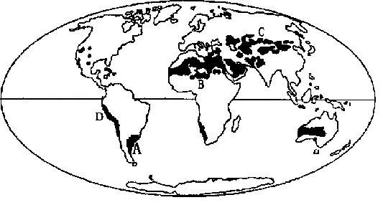
7．(23分)读世界某种地理事物分布图，
回答（1）～（4）问题。
(1)图中黑色阴影区所反映的地理事物，在气候属于 ，其土壤类型为 ，自然带为 。在地貌上，常见的地貌有 。（4分）
(2)图中黑色阴影区从自然地带规律上看，A地区属于 地带性规律，B地区属于 地带性规律，C地区属于 地带性规律。（3分）
(3)分析D地区沙漠气候的形成原因。（6分）

(4)分析图中黑色阴影区对农业生产上的有利和不利条件。指出图中B、C两地区种植业发达的国家和农作物种类。（10分）

2010年暑假作业新高三地理学科答案
一、单项选择题
题号 | 1 | 2 | 3 | 4 | 5 | 6 | 7 | 8 | 9 | 10 | 11 | 12 | 13 | 14 | 15 | 16 | 17 | 18 | 19 | 20
答案 | C | C | A | D | C | B | B | C | C | B | C | C | C | B | D | D | D | B | A | D
题号 | 21 | 22 | 23 | 24 | 25 | 26 | 27 | 28 | 29 | 30 | 31 | 32 | 33 | 34 | 35 | 36 | 37 | 38 | 39 | 40
答案 | C | A | D | C | B | C | B | C | A[ | C | A | D | C | C | B | A | C | C | D | C
二、非选择题
1．（1）西北干旱与半干旱
（2）有较丰富的冰雪融水补给
（3）中上游用水过度（水资源利用不当） 过度农垦 过度放牧
过度樵采（植被破坏） 生物措施（植树种草等） 工程措施（设置沙障等）
（4）有利条件：矿产（能源）资源丰富；草场广布（草质优良）；光照条件好
不利条件：气候干旱、水资源缺乏；生态环境脆弱
2．（1）地中海气候、温带大陆性气候、温带季风气候 夏季炎热干燥，冬季温和湿润
（2）马六甲 亚欧 印度洋
（3）高 F处降水较少，蒸发旺盛
（4）光照条件好；热量充足；灌溉便利；地势平坦
3．（1）成昆铁路 贵昆铁路 丽江古城
（2）利：①河道落差大，水能资源丰富；
②相同库容，水库面积小，淹没耕地少，移民数量少；
弊：①相同库容，坝体高，工程量大，投资大；②水库库容受限制；
（3）流域（完全）梯级开发模式 600米 820米
（4）45年 70年
（5）①有效调蓄洪水，减少下游川江的洪涝灾害的发生；②有效减少三峡库区及重庆港的泥沙淤积；③为下游地区提供优质能源，有效改善大气环境质量；④解决库区能源问题，有利于水土保持和库区生态环境的改善
4．（1）形成原因是泾、渭河河流受锋面雨带推移规律的影响，先后错开了雨季和汛期（当锋面雨带北移时，渭河先进入雨季，水浑，而泾河水清；之后，泾河进入雨季，水浑，而渭河水清。当锋面雨带南移时，泾河先进入雨季，而渭河后进入雨季）
（2）防洪、防凌和减少中游泥沙的输入、阻止下游河床的进一步上升。
（3）受三门峡水库蓄水的影响，潼关水位上升，渭河水流不畅，流速缓慢，泥沙沉积，逐步变成地上河，引发洪涝灾害；同时由于河床水位增高，地下水位上升，造成土壤盐碱化。
5． (1)25≤H＜30或[25，30)(1分) 南岸是河水补给地下水，北岸是地下水补给河水。
(2)年内变化：春夏水位低、秋冬水位略高。 (2分)年际变化：地下水位越来越低。
(3)水资源 自然原因：处在温带季风气候区，降水总量较少且季节分配不均，年际变化大；地表径流量少。 人为原因：人口密集，经济发达，农业、工业和生活用水量大； 污染现象严重或存在浪费水的现象。 解决措施：跨流域调水；节约用水；防治水污染；修建水库等。
6．（1）临近铁矿，煤矿，资源丰富；交通便利；政策支持；劳动力丰富；农业 基础好
（2）C
（3）冬季盛行西北风，把A、B两地大量酸性气体输往C、D两地；冬季A、B两地降水少，酸雨危害较轻，C、D两地气候海洋性显著，冬季降水相对较多，酸雨危害较重。
（4）太平洋沿岸 濑户内海沿岸
原因：接近消费市场；利用廉价劳动力；转移环境污染[
7．（1）沙漠气候 荒漠土 荒漠带 沙丘
（2）非 赤道到两极 从沿海到内陆
（3）位于副热带高压控制之下，盛行下沉气流，天气晴朗，加之秘鲁寒流起到的降温减湿作用，所以该地区的沙漠非常典型。
（4）有利条件：光热条件充足 不利条件：干旱、降水少，满足不了农业发展的需要。种植业发达的国家：B地区有埃及，C地区有乌兹别克斯坦， 棉花

